Manual de Calidad del Sistema de Garantía de Calidad de Facultades y Escuelas XXXXX de la Universidad de Córdoba.

Acuerdo de Junta de Centro, en sesión ordinaria de XXX de XXXX de 2023, por el que se aprueba el Manual de Calidad del Sistema de Garantía de Calidad de Facultades y Escuelas XXXX de la Universidad de Córdoba.

ÍNDICE
ÍNDICE 1
1. INTRODUCCIÓN 3
2. PRESENTACIÓN DEL CENTRO 4
2.1. LA JUNTA DE CENTRO 5
2.2. DECANATO/ DIRECCIÓN DEL CENTRO 6
2.3. COMITÉ DE DIRECCIÓN 7
2.4. VICEDECANATOS/SUBDIRECCIONES DEL CENTRO 7
2.5. LA SECRETARÍA DE CENTRO 7
3. EL SISTEMA DE GARANTÍA DE CALIDAD DE CENTROS DE LA UCO 8
3.1. OBJETO 8
3.2. ALCANCE 9
3.3. ÓRGANOS RESPONSABLES 9
3.4. POLÍTICA, COMPROMISOS Y OBJETIVOS DE CALIDAD 10
3.4.1. Política y compromisos de Calidad 10
3.4.2. Objetivos Estratégicos y Específicos de Calidad 11
3.5. MAPA DE PROCESOS 12
3.6. PROCEDIMIENTOS 13
3.6.1. PE01.Procedimiento para la Planificación, Revisión y Mejora del SGCC 13
3.6.2. PE02 Procedimiento para la Gestión de la Información Pública 13
3.6.3. PC01 Procedimiento para el Diseño, Seguimiento y Mejora de los Programas Formativos 13
3.6.4. PC02 Procedimiento para la Gestión de los Procesos de Enseñanza-Aprendizaje 14
3.6.5. PA01 Procedimiento para la Gestión de la Información y Análisis de Resultados 14
3.6.6. PA02 Procedimiento para la Gestión de los Recursos Docentes 15
3.6.7. PA03 Procedimiento para la Gestión de los Recursos Materiales y Personal de Administración y Servicios 15
3.7 GESTIÓN DE LA DOCUMENTACIÓN 16
3.7.1 Codificación, formato y estructura de los procedimientos 16
3.7.2 Control de la documentación 17
3.8 DOCUMENTO DE PLANIFICACIÓN 18
4. NORMATIVA DE APLICACIÓN 18

1. INTRODUCCIÓN
El Real Decreto 1393/2007, de 29 de octubre, por el que se establece la ordenación de las enseñanzas universitarias oficiales, incorporó los Sistemas de Garantía de Calidad como instrumento para que las instituciones de enseñanza superior desarrollaran eficientemente sus funciones y crearan la confianza sobre la que descansa el proceso de acreditación de títulos, además de constituir uno de los elementos necesarios para el diseño de los títulos universitarios oficiales.
El nuevo Real Decreto 822/2021, de 28 de septiembre, por el que se establece la organización de las enseñanzas universitarias y de procedimiento de aseguramiento de su calidad, reformula los procesos de verificación, seguimiento, modificación y renovación de acreditación de los títulos universitarios oficiales. La experiencia acumulada por las universidades durante los últimos años, y el trabajo desempeñado por las agencias de calidad, ha guiado un replanteamiento procedimental con el objeto de, asegurando la calidad de la oferta académica, simplificar los procesos administrativos y la documentación necesaria, focalizándose en aquellos temas que efectivamente constituyen el núcleo del proyecto académico formativo. En este sentido, la evaluación institucional de los centros se configura como una pieza en el engranaje del aseguramiento de la calidad de la oferta formativa universitaria al empoderar a los sistemas internos de garantía de la calidad, con la orientación y guía de las agencias, siguiendo los planteamientos que se desarrollan en la mayoría de los países del Espacio Europeo de Educación Superior (EEES).
Por otro lado, el Real Decreto 420/2015, de 29 de mayo, de creación, reconocimiento, autorización y acreditación de universidades y centros universitarios estableció el marco hacia un cambio de modelo que permite la acreditación institucional de los centros universitarios y, en base a ello, la Dirección de Evaluación y Acreditación (DEVA) ofrece a las Universidades Andaluzas el programa IMPLANTA para la certificación de los Sistemas de Garantía de Calidad de los Centros (SGCC).
El nuevo Real Decreto 640/2021, de 27 de julio, de creación, reconocimiento y autorización de universidades y centros universitarios, y acreditación institucional de centros universitarios, que sustituye al Real Decreto 420/2015, de 29 de mayo, establece en su artículo 14 que, para la obtención de la acreditación institucional, los centros universitarios deberán cumplir algunos requisitos, entre el que se encuentra disponer de la certificación de la implantación de su sistema interno de garantía de calidad, de acuerdo con la normativa vigente y de conformidad con los criterios establecidos para el aseguramiento de la calidad en el EEES y los protocolos y guías orientativas desarrolladas por las agencias de calidad correspondientes.
En este sentido, tal y como se señala en el prólogo de los criterios y directrices para el aseguramiento de la calidad en el EEES de la ENQUA (ESG), “la Educación Superior está en constante cambio y debe hacer frente […] a los retos derivados de los nuevos métodos de impartición desarrollados al amparo de las nuevas tecnologías y las demandas de un perfil de estudiante cada vez más diverso y complejo”. En este contexto, el aseguramiento y la mejora de la calidad de las actividades desarrolladas por la Universidad se convierte en requisitos ineludibles para satisfacer las expectativas de sus grupos de interés y, en especial, de sus estudiantes, así como de las demandas de la sociedad en que se inserta. Es necesario considerar, por tanto, que para que estas políticas de aseguramiento de la calidad sean eficaces deben reflejar la relación entre la investigación y el binomio enseñanza-aprendizaje y tener en cuenta tanto el contexto regional/nacional en el que opera la institución como el contexto institucional y su planteamiento estratégico. Además, estos requisitos de aseguramiento y mejora deben contribuir al desarrollo de una cultura de calidad que incluya, entre otros, a estudiantes, personal docente e investigador, personal de administración y servicios, equipos directivos y autoridades institucionales.
De acuerdo con estas consideraciones, y con la decisión estratégica de la Universidad de Córdoba (UCO) de establecer un Sistema de Garantía de Calidad en cada centro y, fruto de la experiencia en otros sistemas de gestión de la calidad (ISO 9001, Modelo EFQM), el Consejo de Gobierno de la UCO aprobó con fecha XXX el modelo marco del Manual de Calidad de los Sistemas de Garantía de Calidad de Centros, conforme a su firme compromiso y orientación a la mejora continua de la formación que ofrece al estudiantado, adaptándolo a los requisitos que establece el nuevo modelo IMPLANTA aprobado por la DEVA.
Esto representa un doble compromiso de nuestra institución. Por una parte, con la implantación satisfactoria de un sistema de aseguramiento de calidad que dé confianza a los diversos grupos de interés sobre las actividades que desarrolla y, por otra, con el esfuerzo para implementar acciones orientadas a la mejora continua del proceso formativo. Todo ello, refleja el doble propósito de responsabilidad y mejora de todo sistema de aseguramiento de calidad, tal y como se señala en las mencionadas directrices de la ENQUA.

2. PRESENTACIÓN DEL CENTRO
La Facultad/Escuela XXX de la Universidad de Córdoba es el centro encargado de la organización de las enseñanzas y de los procesos académicos, administrativos y de gestión conducentes a la obtención de los títulos de XXX.
La oferta formativa de esta Facultad/Escuela, así como el resto de información, se encuentra actualizada en la página web del centro.
Son funciones de las Facultades y Escuelas las correspondientes a las competencias cuyo ejercicio se atribuye a la persona que ostenta el Decanato/Dirección y a la Junta de Centro, así como aquellas otras que específicamente le atribuyan los Estatutos de la Universidad de Córdoba y las demás disposiciones vigentes.
La Facultad/Escuela XXX está integrada por:
a) El Personal Docente e Investigador, funcionario y contratado, adscrito a las mismas. Se considerará centro de adscripción aquel en el que se imparta el mayor número de créditos en los títulos oficiales tutelados por el centro, de los asignados por el Departamento al establecer su Plan Docente Anual. Aquellos docentes que no tengan docencia en los títulos indicados se considerarán adscritos al último centro al que lo estuvieran. En caso de cargos académicos unipersonales o de representación en Juntas de Centro, se mantendrá la adscripción hasta la finalización del mandato, con independencia del encargo docente.
b) El Personal de Administración y Servicios, funcionario o laboral, que esté destinado en las mismas. No tiene esta consideración el personal destinado en los Departamentos, ni en los Servicios Universitarios.
c) Los estudiantes en ellas matriculados.

El Reglamento de Organización y Funcionamiento del Centro (ROFC) se encuentra publicado en el Boletín Oficial de la Universidad de Córdoba (BOUCO).
Los centros se estructuran en órganos colegiados y unipersonales. Es órgano colegiado la Junta de Centro. Son órganos unipersonales: la persona que ostenta el Decanato/Dirección, las personas que ocupan los Vicedecanatos/Subdirecciones y la persona que ocupa la Secretaría del Centro.

2.1. LA JUNTA DE CENTRO
La Junta de Centro es el órgano colegiado de gobierno de este, que ejerce sus funciones con sujeción a los acuerdos del Consejo de Gobierno y a las resoluciones de la Rectora o Rector, de acuerdo con lo establecido en los Estatutos de la Universidad de Córdoba, en su Reglamento de funcionamiento y en el resto de la normativa administrativa que le sea de aplicación.
La Junta de Centro estará formada por quien ostente el Decanato/Dirección, que la presidirá, y por la persona que ocupe la Secretaría del Centro y XX miembros distribuidos de la siguiente forma:
- Un 25% nombrado por quien ostente el Decanato/Dirección.
- Un 35% del profesorado con vinculación permanente a la Universidad.
- Un 10% de otro Personal Docente e Investigador.
- Un 5% de Personal de Administración y Servicios.
- Un 25% de estudiantes de títulos oficiales tutelados por el centro.
Al menos el 51% de los miembros serán profesoras o profesores con vinculación permanente a la Universidad de Córdoba, pudiendo computarse a estos efectos tanto la persona que ostente el Decanato/Dirección como la que ocupe la Secretaría del Centro. Por otro lado, para ser miembro de la Junta de Centro será requisito necesario estar adscrito al centro, y su condición será indelegable.
Son funciones de la Junta de Centro:
1. Elaborar su Reglamento de organización y funcionamiento y aprobar los Reglamentos de Junta de Centro de conformidad con los Estatutos de la Universidad.
2. Distribuir los fondos asignados al centro y controlar la ejecución del gasto correspondiente.
3. Aprobar, conforme a la normativa aplicable, la organización de las enseñanzas en las titulaciones oficiales que imparta el centro, a cuyo efecto realizará la Programación Anual de Organización de la Enseñanza (PAOE) que se impartirá en el centro en el curso académico siguiente, con previsión del número de grupos necesario, en su caso.
4. Aprobar la distribución de exámenes dentro del calendario aprobado por el Consejo de Gobierno.
5. Elaborar y proponer Planes de Estudio y sus modificaciones.
6. Proponer cursos y estudios propios, y de especialización.
7. Proponer al Consejo de Gobierno el establecimiento de convenios relacionados con las enseñanzas que imparta el centro.
8. Proponer la creación, modificación o supresión de departamentos, e informar cuando dichas acciones organizativas afecten al centro.
9. Crear las estructuras de consulta, asesoramiento, coordinación y control que sean necesarias para cumplir lo establecido en los Estatutos o porque lo considere conveniente para su funcionamiento, así como nombrar a sus miembros.
10. Informar sobre la adscripción de centros privados cuando las titulaciones que impartan estos puedan afectar directa o indirectamente a las titulaciones impartidas por el centro; o cuando los centros cuya adscripción se propone impartan disciplinas comunes a las impartidas por el centro.
11. Establecer criterios de coordinación y organización de actividades académicas y docentes no vinculadas a ningún departamento en exclusiva.
12. Aprobar la convocatoria extraordinaria de elecciones para la persona que ostenta el Decanato/Dirección.
13. Aprobar los Tribunales a los que hubiere lugar en el ámbito de sus competencias.
14. Gestionar la verificación, seguimiento y renovación de la acreditación de los títulos oficiales tutelados por el centro y, en su caso, informar al Consejo de Gobierno y a los departamentos afectados de las posibles necesidades docentes.
15. Aprobar la memoria anual de actividades del centro.
16. Cualesquiera otras que le atribuyan los Estatutos de la Universidad de Córdoba y las disposiciones vigentes
La Junta de Centro podrá funcionar en Pleno y en Comisiones, en sesiones ordinarias o extraordinarias. El Reglamento de la Junta de Centro determinará su organización, funcionamiento y el régimen de nombramiento o elección y cese de los miembros que la componen. Por otro lado, se garantiza el derecho de audiencia previa a la persona que ocupe la dirección de Departamento y miembros del centro en la resolución de los asuntos que les afecten, en la forma que se determine reglamentariamente. Asimismo, la persona que ostente el Decanato/Dirección podrá acordar la asistencia al Pleno y a las Comisiones de la Junta de Centro de quien considere necesario para el buen cumplimiento de los objetivos de la reunión, teniendo la obligación de concurrir todos los miembros que desarrollen actividad laboral en el centro.
Las comisiones constituidas en el centro, así como sus competencias atribuidas se pueden consultar en el ROFC o en el correspondiente acuerdo de creación de la Junta de Centro.

2.2. DECANATO/ DIRECCIÓN DEL CENTRO
La persona que ocupa el Decanato/Dirección de la Facultad/Escuela XXX ostenta la representación del centro y ejerce las funciones de dirección y gestión ordinaria del mismo. Será requisito necesario para desempeñar este cargo ser profesora o profesor con vinculación permanente a la Universidad y adscrito al respectivo centro.
Su nombramiento corresponde a la Rectora o Rector, a propuesta de la Junta de Centro.
Corresponden a la persona que ostente el Decanato/Dirección las siguientes funciones:
1. Presidir y acordar la convocatoria de la Junta de Centro, de las comisiones del centro y fijar el orden del día de sus sesiones.
2. Ejecutar y hacer cumplir los acuerdos adoptados por la Junta de Centro.
3. Comunicar a los miembros de la Junta de Centro todos los acuerdos y cuanta información sea de su interés.
4. Dirigir y coordinar las actividades del centro en todos los órdenes de su competencia.
5. Ejecutar, en el ámbito de su competencia, el presupuesto del centro.
6. Proponer a la Rectora o Rector el nombramiento de las personas que ostentan los Vicedecanatos/Subdirecciones, las que coordinan las titulaciones y la persona que ocupa la Secretaría del Centro.
7. Autorizar, en el ámbito de sus competencias, los actos a celebrar en el centro.
8. Dirigir con carácter ordinario las infraestructuras y servicios del centro.
9. Cualesquiera otras que le atribuyan los presentes Estatutos o las disposiciones vigentes informando, en todo caso, a la Junta de Centro.

2.3. COMITÉ DE DIRECCIÓN
La persona que ostenta el Decanato/Dirección, para el desarrollo de sus competencias, será asistido por un Comité de Dirección en el que estarán presentes las personas que ostentan los Vicedecanatos/Subdirecciones y la persona que ocupe la Secretaría del Centro. Opcionalmente, a criterio de la persona que ostenta el Decanato/Dirección, las personas que coordinan las titulaciones podrán formar parte del Comité de Dirección.

2.4. VICEDECANATOS/SUBDIRECCIONES DEL CENTRO
La persona que ostenta el Decanato/Dirección podrá proponer, para su nombramiento por la Rectora o Rector, las personas que ocupen los Vicedecanatos/Subdirecciones, entre el profesorado con vinculación permanente a la Universidad adscrito al centro, en los que se podrán delegar funciones que le son propias. El número de personas que ocupen los Vicedecanatos/Subdirecciones de cada centro será fijado por el Consejo de Gobierno, atendiendo a su necesidad para la gestión y a las disponibilidades presupuestarias.
Es labor de las personas que ocupen los Vicedecanatos/Subdirecciones coordinar o dirigir, bajo la autoridad de la persona que ostenta el Decanato/Dirección, el área o áreas de competencias que este les encomiende, sin perjuicio de que las funciones técnico-administrativas correspondan al Personal de Administración y Servicios.

2.5. LA SECRETARÍA DE CENTRO
La persona que ostenta la Secretaría de Centro será nombrada por la Rectora o Rector a propuesta de la persona que ostenta el Decanato/Dirección, de entre el profesorado con vinculación permanente o funcionarios del Personal de Administración y Servicios de los subgrupos A1 y A2 de la Universidad de Córdoba. En ambos casos deberán estar adscritos al centro.

Corresponden a la persona que ostenta la Secretaría de Centro las siguientes funciones:
1. Dirigir la secretaría del centro, sin perjuicio de que las funciones técnicas y administrativas correspondan al Personal de Administración y Servicios del centro
2. Convocar, por orden de la persona que ostenta el Decanato/Dirección, la Junta y comisiones del centro.
3. Dar fe de los acuerdos y resoluciones de los órganos de gobierno y representación del centro, así como de cuantos actos y hechos presencie en su condición de persona que ostenta la Secretaría de Centro o consten en los libros de actas de los órganos de gobierno del centro y del registro del centro.
4. La formación y custodia de los libros de actas.
5. La custodia de los documentos del archivo del centro, hasta su transferencia al archivo que corresponda.
6. Garantizar la publicidad de los acuerdos de carácter general de los distintos órganos de gobierno del centro. A tal fin, y sin perjuicio de su publicación en el BOUCO, mantendrá una base de datos ordenada, actualizada y de libre acceso que incluya el texto completo de todas las normas aprobadas en el seno del centro.
7. Recepción y custodia de las actas de calificaciones de los exámenes, hasta su transferencia al archivo que corresponda.
8. Colaborar con la Secretaría General de la Universidad de Córdoba en el mantenimiento y actualización de los censos.
9. Cualesquiera otras funciones que le sean encomendadas.

3. EL SISTEMA DE GARANTÍA DE CALIDAD DE CENTROS DE LA UCO

3.1. OBJETO
El objeto del SGCC es generar confianza en la institución y en su capacidad para proporcionar una formación que garantice satisfacer las necesidades y expectativas de los estudiantes y la sociedad. Esta confianza estará sustentada en la transparencia de la información pública y la rendición de cuentas.
Asimismo, establece el compromiso del centro y de la propia Universidad en la obtención y posterior renovación de la certificación del Sistema de Garantía de Calidad implantado mediante el cumplimiento de los ESG, y teniendo como referencia los criterios y directrices establecidos en el programa IMPLANTA de la DEVA.
En este sentido, el SGCC de la Universidad de Córdoba contemplará la planificación, evaluación y revisión de su implantación, así como la toma de decisiones basada en el análisis del sistema en aras de una mejora continua, tal y como se representa en la Figura 1.
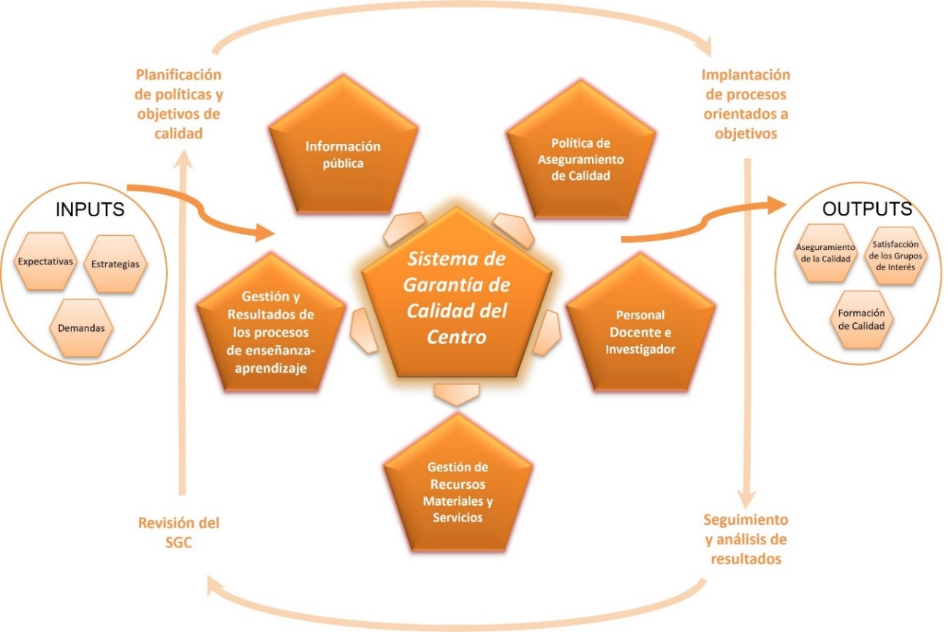
Figura 1. Esquema de Ciclo de Mejora Continua en el SGCC de la UCO.

3.2. ALCANCE
Este Manual de Calidad se aplicará al SGCC, vinculando a todas las titulaciones oficiales de las que el centro es responsable. Además, considerará a todos los grupos de interés implicados en la implantación y desarrollo de los programas formativos del centro (estudiantado, profesorado, personal de administración y servicios, egresadas y egresados, empleadoras y empleadores, entre otros).

3.3. ÓRGANOS RESPONSABLES
La Tabla 1 muestra los principales órganos responsables del SGCC y su codificación.
Tabla 1. Principales órganos responsables del SGC
RESPONSABLES | CÓDIGO
Persona que ostenta el Decanato/Dirección | DIR o DEC
Comité de Dirección | CD
Junta de Centro | JC
Comisión de Garantía de Calidad del Centro | CGCC
Comisión de Garantía de Calidad del Centro (CGCC). La CGCC es el órgano encargado del diseño, desarrollo, revisión y mejora de los instrumentos que aseguren y garanticen la calidad de los procesos del centro, y está comprometida con la mejora continua de sus resultados mediante la participación en las tareas de planificación y seguimiento del SGCC.
La creación de la CGCC responde a la necesidad de disponer de un órgano interno que permita la implantación del SGCC.
La CGCC estará integrada por los agentes implicados en la implantación del SGCC, en los que habrá representación del profesorado, personal de administración y servicios, estudiantes, egresadas y egresados y empleadoras y empleadores, preferentemente, con experiencia en evaluación y prestigio entre sus colegas.
En base a lo establecido en el ROFC, en el acuerdo de creación de la CGCC se establecerá la composición de sus miembros, las funciones que les corresponde desempeñar en el marco de sus competencias, la duración y el régimen de funcionamiento.
Asimismo, otros órganos propios del centro, con su correspondiente codificación, intervendrán en las diferentes actuaciones que se detallarán en los procedimientos que componen el SGCC.
Por otro lado, el centro deberá elaborar una Matriz de Responsabilidades del SGCC, donde quedará reflejada la implicación de cada órgano en los procedimientos, así como en las actuaciones y actividades que se definan.
Estos componentes que configuran el SGCC se integrarán en el sistema asumiendo sus respectivos niveles de competencias y estarán coordinados entre sí.

3.4. POLÍTICA, COMPROMISOS Y OBJETIVOS DE CALIDAD

3.4.1. Política y compromisos de Calidad
Los centros deberán tener una política de calidad y objetivos vinculados con su SGCC. La política de calidad y los objetivos, junto con los procedimientos, constituyen los cimientos para el desarrollo de la cultura de la calidad en la UCO y la mejora continua de los programas formativos.
Asimismo, los centros deberán tener definidas las responsabilidades de los cargos académicos y de las diferentes comisiones que participan en los procedimientos, y contarán con mecanismos implantados que orientan la definición, la aprobación y el despliegue de la política y objetivos, implicando y promoviendo la participación de los diferentes grupos de interés vinculados al centro.
En este sentido, los centros asegurarán que la política de calidad y los objetivos son revisados y que se rinde cuentas periódicamente sobre los resultados alcanzados. Todo ello se encuentra incluido en el procedimiento estratégico PE01 Planificación, Revisión y Mejora del SGC, que incluye referencias específicas para la revisión y despliegue de la política de calidad y objetivos del centro, así como para la rendición de cuentas. Del mismo modo, el procedimiento estratégico PE02 Gestión de la Información Pública incluye referencias específicas para la publicación de la política y objetivos del centro.
Por tanto, el SGCC deberá tener definida una serie de actuaciones con objeto de desarrollar una cultura de calidad, implicando a los diferentes grupos de interés, y basadas en las siguientes directrices generales que conformarán sus compromisos de Calidad:
- El centro tiene definidas las responsabilidades que garantizan que se realiza de forma adecuada el proceso de elaboración y la recogida de la información sobre el despliegue de la política de calidad y los objetivos.
- El centro presenta evidencias de que controla, revisa periódicamente y mejora de forma continua la política de calidad y los objetivos.
- El centro presenta evidencias de cómo analiza los resultados asociados al despliegue de la política de calidad y los objetivos.
- El centro toma decisiones fundamentadas y relacionadas con el despliegue de la política de calidad y los objetivos, en la que participan los diferentes grupos de interés.
- Las acciones que resultan del análisis del despliegue de la política de calidad y los objetivos y la revisión del proceso se recogen en un Plan de Mejora que es revisado de forma periódica.
- El centro dispone de procesos implantados para la rendición de cuentas a los diferentes grupos de interés sobre la información analizada de su SGCC (política y objetivos, programas formativos, personal docente, etc.).

3.4.2. Objetivos Estratégicos y Específicos de Calidad
Todos los centros de la UCO tienen como objetivo general dar respuesta a las necesidades de su entorno económico y social a través de la formación, investigación, divulgación, transferencia de conocimientos e innovación. Asimismo, los centros están inmersos en un proceso de mejora continua de sus actividades que contribuyen a garantizar la calidad de los programas formativos, adaptándose a las exigencias de las enseñanzas en el EEES.
En este sentido, en el contexto del SGCC y de acuerdo con su política y compromisos de calidad, cada centro de la UCO deberá definir unos objetivos estratégicos vinculados con el Sistema de Garantía de Calidad y el plan estratégico del centro y de la UCO, así como unos objetivos específicos de calidad que estarán alineados con los siguientes criterios establecidos en el programa IMPLANTA:
- CRITERIO 1. Información pública: El centro tiene implantados procesos que garantizan la publicación de información actualizada de sus actividades y resultados de los programas formativos.
- CRITERIO 2. Política de Aseguramiento de Calidad: El centro tiene una política de calidad y objetivos estratégicos públicos vinculados con su Sistema de Garantía de Calidad. El centro tiene implantados procesos que garantizan la recogida continua, el análisis y utilización de información para la toma de decisiones y la mejora de la calidad de las enseñanzas. El centro tiene implantados procesos para asegurar la mejora continua de sus programas formativos.
- CRITERIO 3. Personal Docente e Investigador: El centro tiene implantados procesos que garantizan la capacitación, competencia y cualificación del personal con actividad docente.
- CRITERIO 4. Gestión de Recursos Materiales y Servicios: El centro debe tener implantados procesos que garanticen la disponibilidad de recursos materiales y servicios suficientes para la oferta de actividades de aprendizaje al estudiantado.
- CRITERIO 5. Gestión y Resultados de los procesos de enseñanza-aprendizaje: El centro tiene implantados procesos que garantizan que las acciones que emprende contribuyen a favorecer el aprendizaje del estudiantado.

3.5. MAPA DE PROCESOS
La UCO ha elaborado un mapa de procesos institucional en tres niveles: (i) estratégicos, (ii) clave y (iii) de apoyo.
Para cada uno de estos procesos se han definido una serie de procedimientos comunes para todos los centros. En el apartado 3.6 de este manual se describe la finalidad de cada uno de los procedimientos. Asimismo, para algunos de estos procedimientos, se definen las actividades que necesariamente deben desarrollar los centros, sin perjuicio de que se incluyan otras específicas atendiendo a las singularidades de cada centro y, vinculándose a algunos de los procedimientos que se describen a continuación:
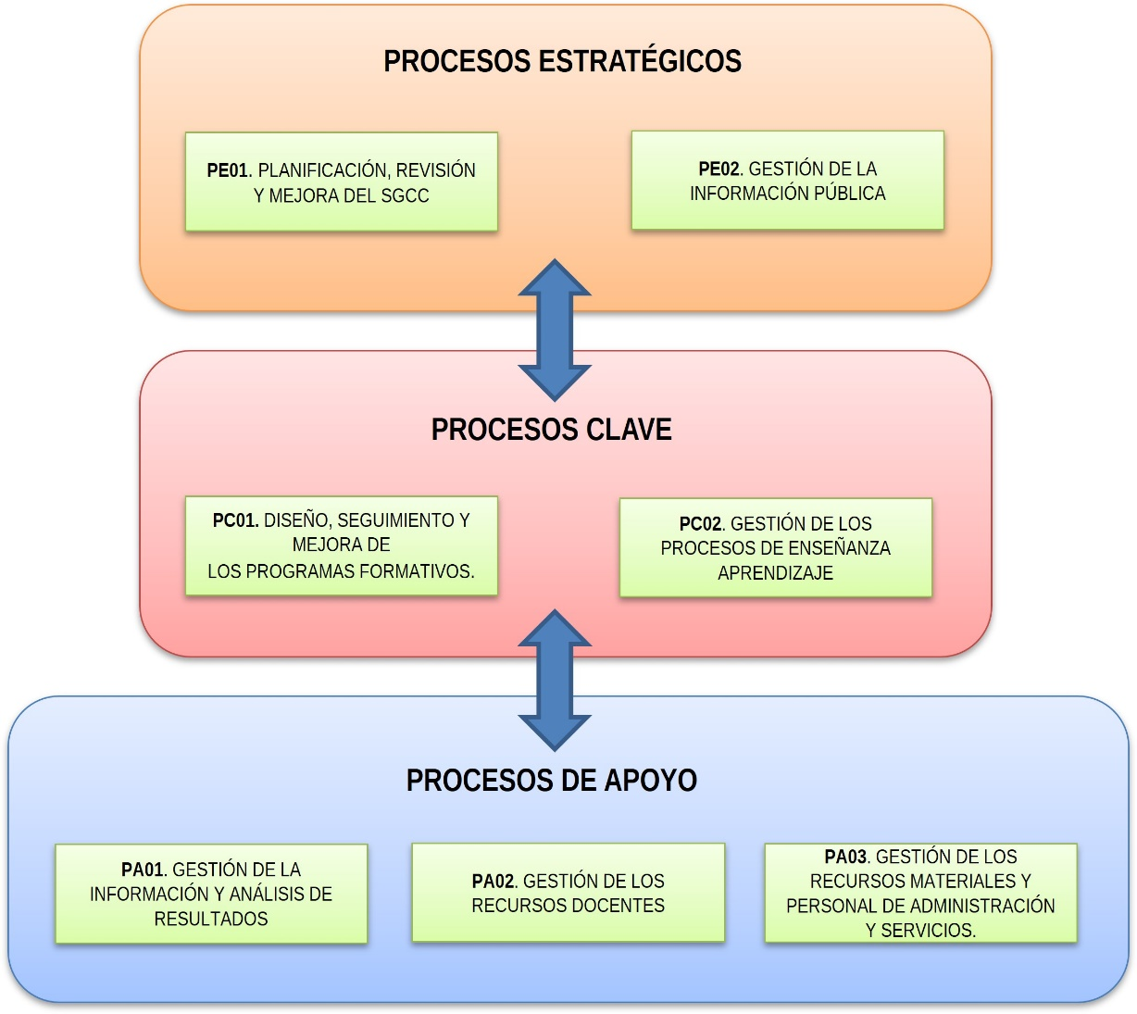

Figura 2. Mapa de Procesos del SGCC de la UCO.

3.6. PROCEDIMIENTOS
Las actividades y actuaciones que deben desarrollarse para alcanzar los objetivos de calidad propuestos se estructuran mediante procedimientos que responden a lo establecido en las directrices del programa IMPLANTA. Cada procedimiento incluye, para cada una de las actividades definidas, actuaciones concretas que serán ejecutadas por los diferentes órganos del centro. Los diferentes procedimientos que constituyen el SGCC son los que se detallan en los siguientes subapartados.

Para cada uno de los procedimientos se establecen una serie de indicadores y evidencias/registros de carácter obligatorio, sin perjuicio de que se puedan definir otros diferentes atendiendo a las singularidades de cada centro.

3.6.1. PE01.Procedimiento para la Planificación, Revisión y Mejora del SGCC
El objeto del presente procedimiento es establecer la metodología de planificación, revisión y mejora continua del propio SGCC que aplican los títulos impartidos en el centro.
En este sentido, el procedimiento establece la sistemática para la realización de un análisis interno y externo, así como para la revisión y despliegue de la política de calidad y de los objetivos del centro.
Asimismo, establece la elaboración del Informe de Revisión Anual del Centro y del Plan de Mejora correspondiente, así como del documento de planificación, desarrollo y seguimiento del SGCC para el ciclo de gestión actual. Se establece, además, la sistemática de rendición de cuentas del centro.
Los indicadores y registros/evidencias estarán definidos en el PE01.

3.6.2. PE02 Procedimiento para la Gestión de la Información Pública
El objeto del presente procedimiento es establecer el modo en el que el centro garantiza la publicación de información actualizada de sus actividades y resultados de los programas formativos.
En este sentido, incluye las actuaciones del centro relacionadas con las actividades del sistema de recogida y análisis de información a publicar, así como con el sistema de validación, publicación, revisión y actualización de la información publicada.
Los indicadores y registros/evidencias estarán definidos en el PE02.

3.6.3. PC01 Procedimiento para el Diseño, Seguimiento y Mejora de los Programas Formativos
El objeto del presente procedimiento es establecer el modo en el que el centro asegura la mejora continua de sus programas formativos. Del mismo modo, se describe cómo el centro realiza las acciones de verificación, seguimiento, modificación y renovación de la acreditación de los títulos que imparte.
Este procedimiento incluye, al menos, las actuaciones del centro relacionadas con las actividades del diseño y coordinación de los títulos oficiales, con procedimientos de aseguramiento de calidad de los títulos oficiales y con el proceso para la extinción de los títulos oficiales (Figura 3).
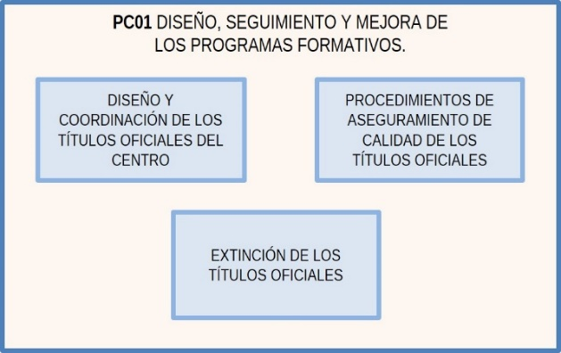
Figura 3. Actividades del PC01.
Los indicadores y registros/evidencias estarán definidos en el PC01.

3.6.4. PC02 Procedimiento para la Gestión de los Procesos de Enseñanza-Aprendizaje
El objeto del presente procedimiento es establecer el modo en que el centro organiza y desarrolla los títulos que imparte, favoreciendo el aprendizaje del estudiantado.
Este procedimiento incluye, al menos, las actuaciones del centro relacionadas con las actividades de los perfiles de ingreso y captación de estudiantes, los criterios de admisión y acceso y la matriculación; la planificación y coordinación docente, el diseño, desarrollo y mejora continua de las guías docentes; la orientación académica y profesional al estudiantado; la gestión de las prácticas externas curriculares; la gestión de la movilidad de las y los estudiantes; la gestión de reconocimiento de créditos. Certificación de los aprendizajes; la gestión de la calidad de los Trabajos Fin de Título; la gestión de otras actividades relacionadas con el proceso de enseñanza-aprendizaje (Figura 4).
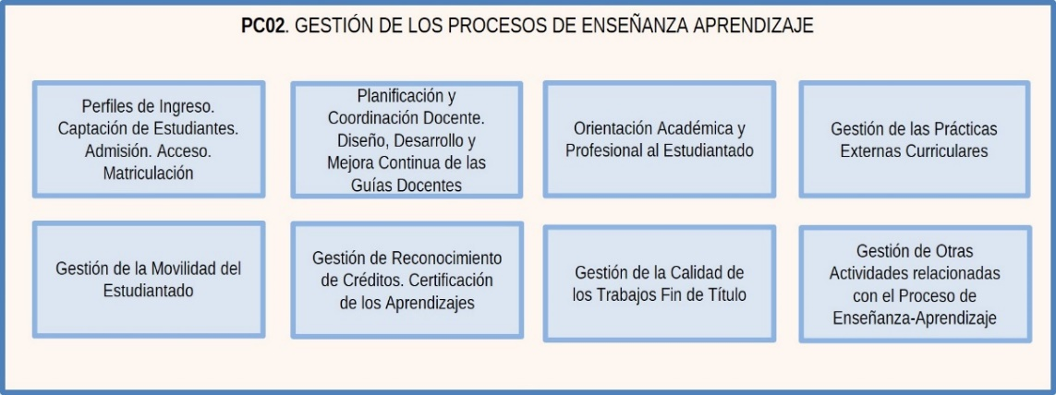
Figura 4. Actividades del PC02.
Los indicadores y registros/evidencias estarán definidos en el PC02.

3.6.5. PA01 Procedimiento para la Gestión de la Información y Análisis de Resultados
El objeto del presente procedimiento es establecer el modo en el que centro recoge, analiza y utiliza la información (resultados, datos e indicadores) para la toma de decisiones y la mejora de la calidad de las enseñanzas que imparte, así como de la gestión del propio centro.
Este procedimiento incluye las actuaciones del centro relacionadas con las actividades del sistema de gestión de la información que facilita el acceso a la misma, su análisis y la toma de decisiones correspondiente.
Concretamente, el sistema de gestión de la información se corresponde con las diversas herramientas institucionales de las que dispone la UCO y la sistemática de recogida y análisis de información que aplica el centro, incluyendo los valores alcanzados en los indicadores del Cuadro de Indicadores del SGCC; el análisis de incidencias (quejas, reclamaciones, sugerencias); análisis de recomendaciones de Informes Externos de Evaluación; análisis del Plan de Mejora del Centro, de Informes Internos y de Informes de Auditoría Interna; análisis de los objetivos y competencias del título, de los perfiles de formación y de la sostenibilidad del título; así como la realización del Informe Global de Resultados del Centro.
Los indicadores y registros/evidencias estarán definidos en el PA01.

3.6.6. PA02 Procedimiento para la Gestión de los Recursos Docentes
El objeto del presente procedimiento es establecer el modo en el que el centro gestiona los recursos docentes relacionados con los programas formativos que imparte, garantizando la capacitación, competencia y cualificación del personal con actividad docente.
Este procedimiento incluye las actuaciones del centro relacionadas con las actividades de la planificación docente, proceso para la detección de necesidades del personal académico, gestión de la formación del profesorado y de la innovación docente y gestión de la calidad de la actividad docente. Todas estas actuaciones, desde la perspectiva del proceso de enseñanza-aprendizaje.
Los indicadores y registros/evidencias estarán definidos en el PA02.

3.6.7. PA03 Procedimiento para la Gestión de los Recursos Materiales y Personal de Administración y Servicios
El objeto del presente procedimiento es establecer el modo en el que el centro gestiona los recursos para el aprendizaje y apoyo al estudiantado (infraestructuras, recursos materiales y servicios) relacionados con los programas formativos que imparte, garantizando la oferta de actividades, recursos materiales y servicios suficientes que contribuyan al aprendizaje del estudiantado.
Este procedimiento incluye las actuaciones relacionadas con las actividades de gestión de recursos de apoyo para el aprendizaje y al estudiantado, así como la gestión del personal de apoyo a la docencia.
Los indicadores y registros/evidencias estarán definidos en el PA03.

3.7 GESTIÓN DE LA DOCUMENTACIÓN

3.7.1 Codificación, formato y estructura de los procedimientos
Los procedimientos (P) se ordenan sistemáticamente mediante un código alfanumérico con estructura PXYY, donde ‘X’ será E si se trata de procesos estratégicos, C para los pertenecientes a procesos clave y A para los relativos a procesos de apoyo. Las letras YY indican un número cardinal de dos cifras comprendido entre 01 y 99.
El formato de cada documento contempla la utilización de un encabezado y un pie de página. En el encabezado, la imagen corporativa de la UCO y del centro se sitúan a la izquierda y a la derecha respectivamente. En la zona central se consigna el antetítulo “Sistema de Garantía de Calidad del Centro de la Universidad de Córdoba” y el título del procedimiento. En el pie de página, sobre un cuadro de color azul como fondo y letra en blanco, se especifica el número de página del procedimiento.
La ficha de control de la documentación identificará para cada fase de la elaboración, revisión y aprobación del documento la siguiente información:
a) El órgano responsable.
b) El nombre del representante del órgano responsable.
c) La fecha de elaboración, revisión y aprobación del documento codificada en formato día/mes/año.
d) Firma del representante del órgano.

La ficha de historial de modificaciones identificará la siguiente información:
a) Número de la versión.
b) La fecha de entrada en vigor de la modificación.
c) Indicación expresa del alcance o naturaleza de las modificaciones realizadas.
La estructura básica de los procedimientos incluirá los siguientes apartados:
1. Objeto: se describe brevemente la finalidad del procedimiento y sus contenidos.
2. Alcance: se indica el ámbito de aplicación del procedimiento, así como los grupos de interés implicados.
3. Responsabilidades: se relacionan las actuaciones de las actividades definidas en el procedimiento con las personas responsables de su realización.
4. Desarrollo del procedimiento: es la sección principal del documento en la que se describen claramente las diferentes actividades y actuaciones que componen el procedimiento.
5. Indicadores: se listan los indicadores necesarios para el seguimiento y valoración de los resultados del procedimiento. Cada procedimiento contiene los indicadores que le correspondan. Están individualizados mediante un código, permitiendo que sean fácilmente reconocibles e identificables. Cada indicador estará, si procede, relacionado con su correspondiente registro/evidencia.
6. Registros y evidencias: se muestran los registros y evidencias generadas por la ejecución del procedimiento. Cada procedimiento contiene los registros que le correspondan. Están individualizados mediante un código, permitiendo que sean fácilmente reconocibles e identificables. Los registros o evidencias forman parte de la documentación de los procedimientos y del SGCC, por lo que su identificación y aprobación se somete al sistema de responsabilidades establecido en el propio SGCC. El registro conlleva la cumplimentación de forma legible de los datos, permitiendo que la información registrada sea una evidencia objetiva que demuestre el cumplimiento y la conformidad con los requerimientos específicos del SGCC, sirviendo, además, de instrumento para valorar su eficacia.

3.7.2 Control de la documentación
Las responsabilidades de elaboración, revisión y aprobación de los principales documentos del SGCC (Política de Calidad, Manual del Sistema de Garantía de Calidad y Procedimientos) están establecidas en el PE01 Planificación, Revisión y Mejora del SGC.
Las responsabilidades de control de nuevos documentos cuya responsabilidad no esté identificada en los procedimientos del SGCC serán establecidas, provisionalmente, por la CGCC hasta su aprobación definitiva por la Junta de Centro.
Los documentos del SGCC serán objeto de revisión y actualización de acuerdo con las necesidades de la gestión y del desarrollo del SGCC.
Las propuestas de modificación de la documentación del SGCC se incorporarán en los informes anuales de seguimiento de procesos. No obstante, también podrán hacerse durante el ciclo de gestión si las modificaciones tienen el carácter de urgencia de manera fundada, preferentemente por cambios normativos o aspectos esenciales en la prestación de los servicios o derivados del desarrollo del sistema.
Aprobada la modificación, se procederá a la actualización de la documentación de acuerdo con la ficha de control de la documentación y ficha de historial de modificaciones especificadas en el apartado 3.7.1 de este documento, así como al sistema de control y distribución que se establece a continuación.
Las versiones anteriores de documentos modificados o actualizados serán denominadas como “documento obsoleto” careciendo de vigencia y de aplicación en el SGCC.
La documentación del SGCC se almacenará en formato electrónico, que garantice una seguridad y reproducibilidad electrónica. Asimismo, deberá ser almacenada de una manera ordenada, de modo que sean fácilmente recuperable. Será responsabilidad de la persona que ostente el Decanato/Dirección del centro la conservación y depósito de los documentos originales y en vigor, así como de los documentos obsoletos. Le corresponde, asimismo, dar las instrucciones para que la documentación sea accesible y esté disponible.
De acuerdo con las instrucciones de la persona que ostente el Decanato/Dirección, la unidad responsable del centro tendrá la responsabilidad de incorporar la documentación en el gestor documental informático del SGCC, comunicándolo a los grupos de interés que corresponda. Esta función debe asegurar que en todo momento en el gestor documental informático del SGCC se encuentran disponibles, para su consulta o descarga, los documentos en vigor.
Con carácter general, los registros se conservarán durante cuatro años, a partir de la fecha de emisión, salvo que se establezca un determinado periodo de conservación distinto por especificación en legislación aplicable o especificación en criterios adoptados por la UCO.
Transcurrido el periodo de archivo obligatorio se procederá a dar destino final a los registros, que podrán comprender: la destrucción o eliminación física del registro, su archivo permanente o su conservación según el tiempo establecido por obligaciones contractuales o por la legislación vigente.

3.8 DOCUMENTO DE PLANIFICACIÓN
El documento de Planificación del SGCC para cada ciclo de gestión es el instrumento que establece la hoja de ruta mensual de las actividades previstas en los procedimientos, indicando el comienzo y finalización de la ejecución de cada actividad, puesto que, si bien los procedimientos señalan claramente los responsables de realizar la secuencia de actuaciones en las diferentes actividades, el documento de Planificación fija en el calendario cuándo han de realizarse estas actividades por los responsables. En este sentido, se da respuesta nítida a los "quién hace qué" y a los "cuándo", facilitando sobremanera la gestión cíclica y dinámica del sistema entre los distintos agentes.

4. NORMATIVA DE APLICACIÓN
En el diseño, implantación y despliegue del SGCC se deberán garantizar los principios de legalidad y seguridad jurídica. En este sentido, el documento con la normativa de aplicación para el SGCC recogerá toda la legislación vigente del sistema.

